人工智能实验指导书

电子科技大学计算机学院

目 录

实验三 (a) MNIST手写字符识别…...…….……………….…………..……2
实验三 (b) LeNet图像分类………………………………….………….3
实验三 (a) MNIST手写字符识别
一．实验目的
学习华为ModelArts平台及MindSpore框架，并利用编程实现MLP神经网络，理解全连接神经网原理。
二．实验原理
多层感知机（MLP, Multilayer Perceptron）
定义一个简单的多层感知器，一共三层，两个大小分别为256和100的隐层和一个大小为10的输出层。因为MNIST数据集是手写0到9的灰度图像，类别有10个，所以最后的输出大小是10。最后输出层的激活函数是Softmax，最后的输出层作为分类器。
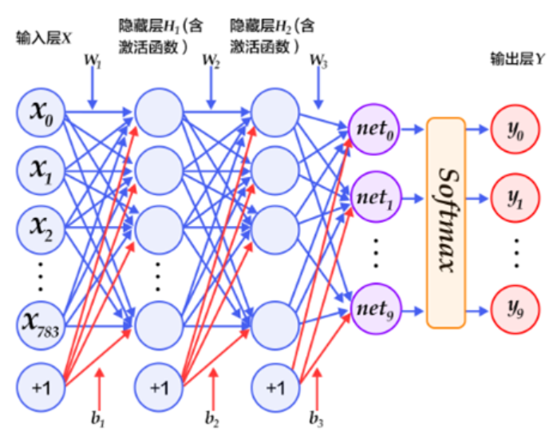
三．实验内容：
MNIST 数据集包含60000幅训练图像和10000幅测试图像，包括图像和标签，图像是28*28的像素矩阵，标签为0~9共10个数字。本次实验将在MNIST手写数字数据集上进行图像分类任务。
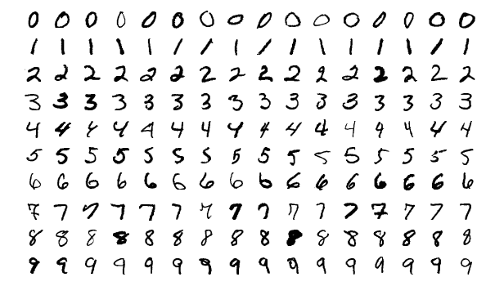
- 数据集准备
①创建 obs 桶：ModelArts使用对象存储服务（Object Storage Service，简称OBS）进行数据存储以及模型的备份和快照，实现安全、高可靠和低成本的存储需求。因此，建议您在使用ModelArts之前先创建一个OBS桶，然后在OBS桶中创建文件夹用于存放数据。创建桶的操作步骤如下：
a) 登录OBS管理控制台，在桶列表页面右上角单击“创建桶”，创建OBS桶。例如，创建名称为“minst-lab3”的OBS桶。如下图所示：
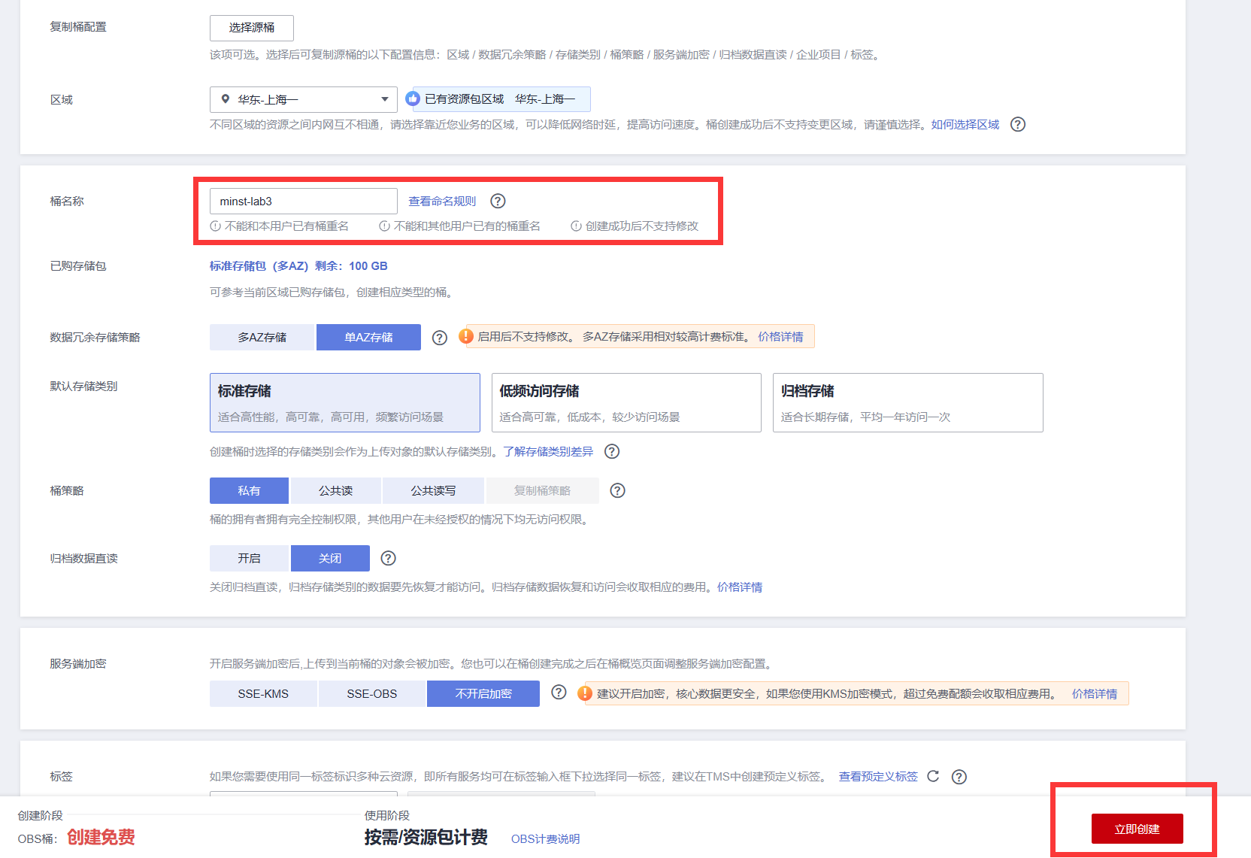
b) 在桶列表页面，单击桶名称，进入桶的概览页面。如下图所示：
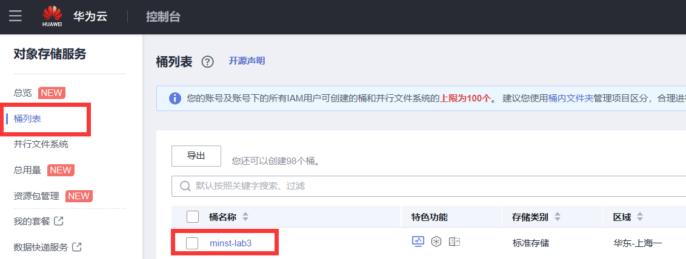
c) 进入桶的概览页面之后，点击新建文件夹，创建文件夹作为后续数据存储的地方。
d) 上传本地数据。
②下载数据集：MNIST数据集可在http://yann.lecun.com/exdb/mnist/ 获取。若无法安全下载，可使用链接：https://zhuanyejianshe.obs.cn-north-4.myhuaweicloud.com/chuangxinshijianke/MindSpore/data-MNIST.rar，下载后解压缩，获得data文件夹。
③数据上传：将本地的数据上传至已经创建好的OBS桶中的文件夹中，如图：
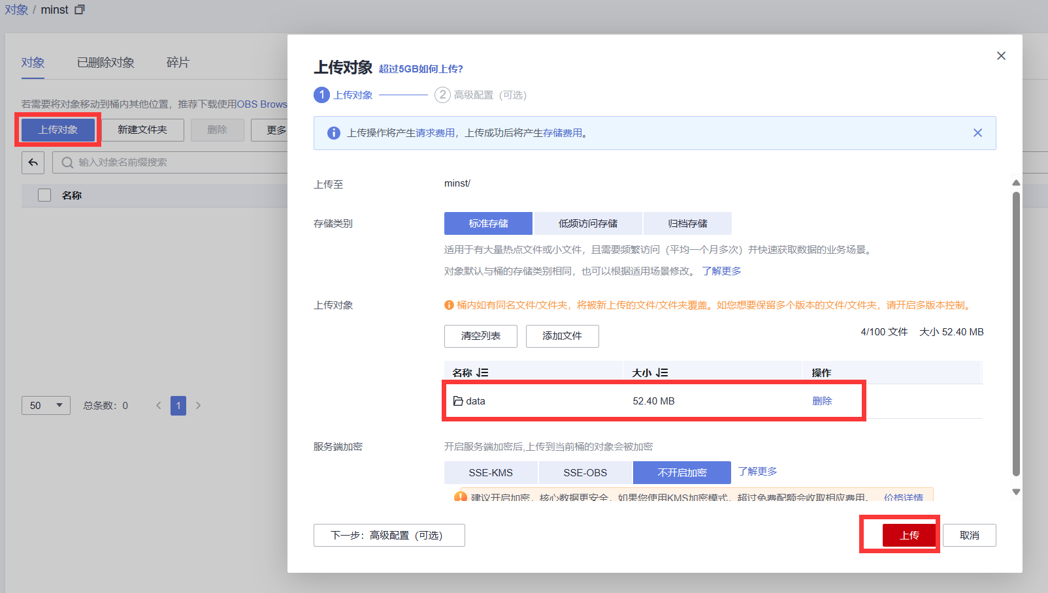
2）编写代码
使用 ModelArts 平台进行开发。首先创建一个Jupyter Notebook文件，Jupyter Notebook 是一种流行的交互式计算环境，广泛用于数据分析、机器学习、科学计算和教学等领域。它的名称来源于三种主要编程语言的首字母：Julia、Python 和 R。Jupyter Notebook 允许用户将代码、文本、公式、图像和可视化结果整合在一个文档中，并以网页形式呈现，便于交互和分享。更多内容可参考链接Project Jupyter Documentation — Jupyter Documentation 4.1.1 alpha documentation
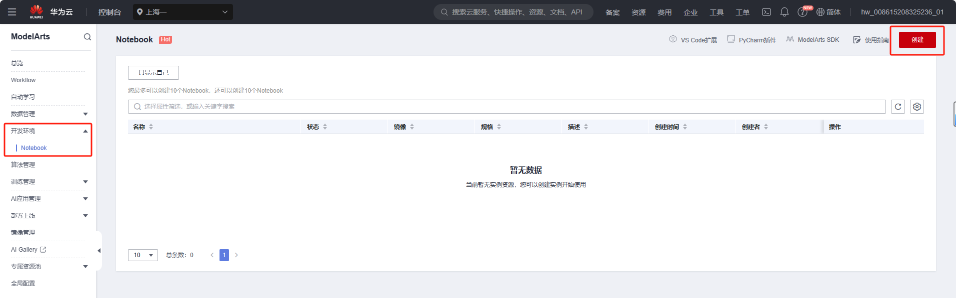
在创建界面进行相关配置，选用mindspore框架，建议使用GPU，如下图所示：
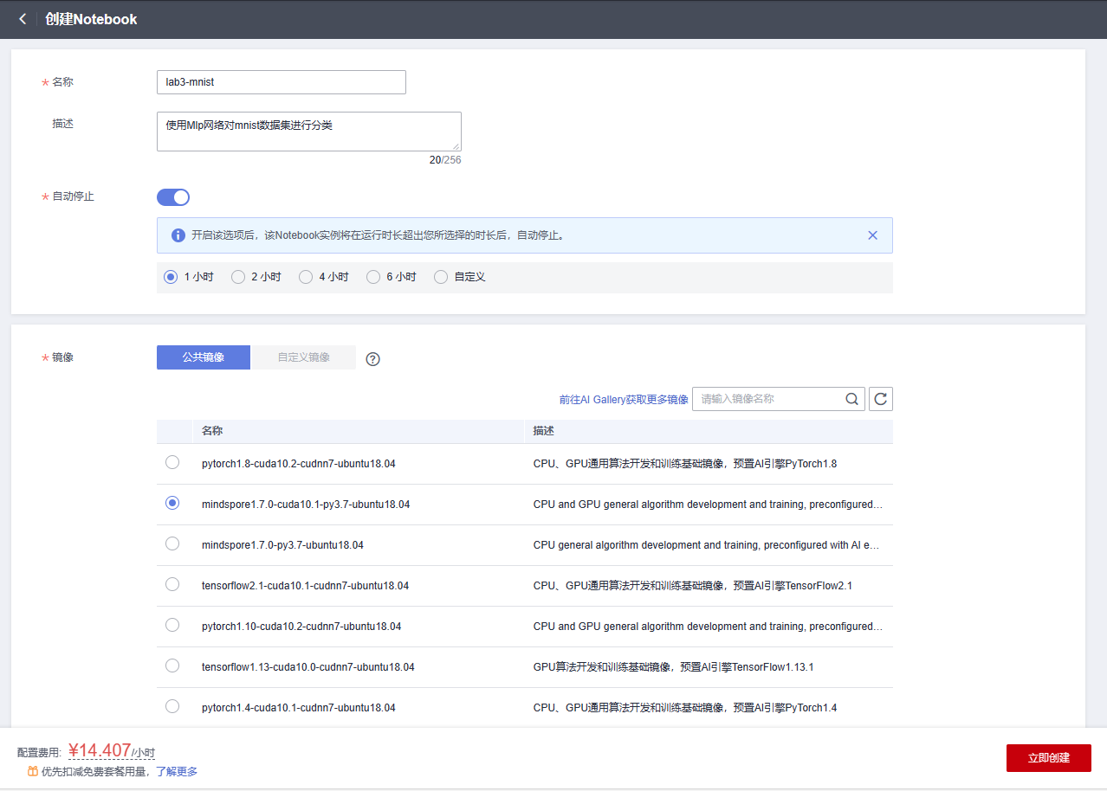
进入创建的Jupyter Notebook编写代码。
a) 导入相关模块：
# 导入相关模块
import os
import mindspore as ms
import mindspore.context as context
#transforms.c_transforms用于通用型数据增强，vision.c_transforms用于图像类数据增强
import mindspore.dataset.transforms.c_transforms as C
import mindspore.dataset.vision.c_transforms as CV
#nn模块用于定义网络，model模块用于编译模型，callback模块用于设定监督指标
from mindspore import nn
from mindspore.train import Model
from mindspore.train.callback import LossMonitor
#设定运行模式为图模式，运行硬件为GPU
context.set_context(mode=context.GRAPH_MODE, device_target='GPU') # CPU, GPU
# 从obs下载数据
import moxing
moxing.file.copy_parallel(src_url="obs://minst-lab3/minst/data", dst_url='MNIST/')
data_path = 'MNIST/'
从OBS下载数据请注意替换自己的路径，路径获得方式：
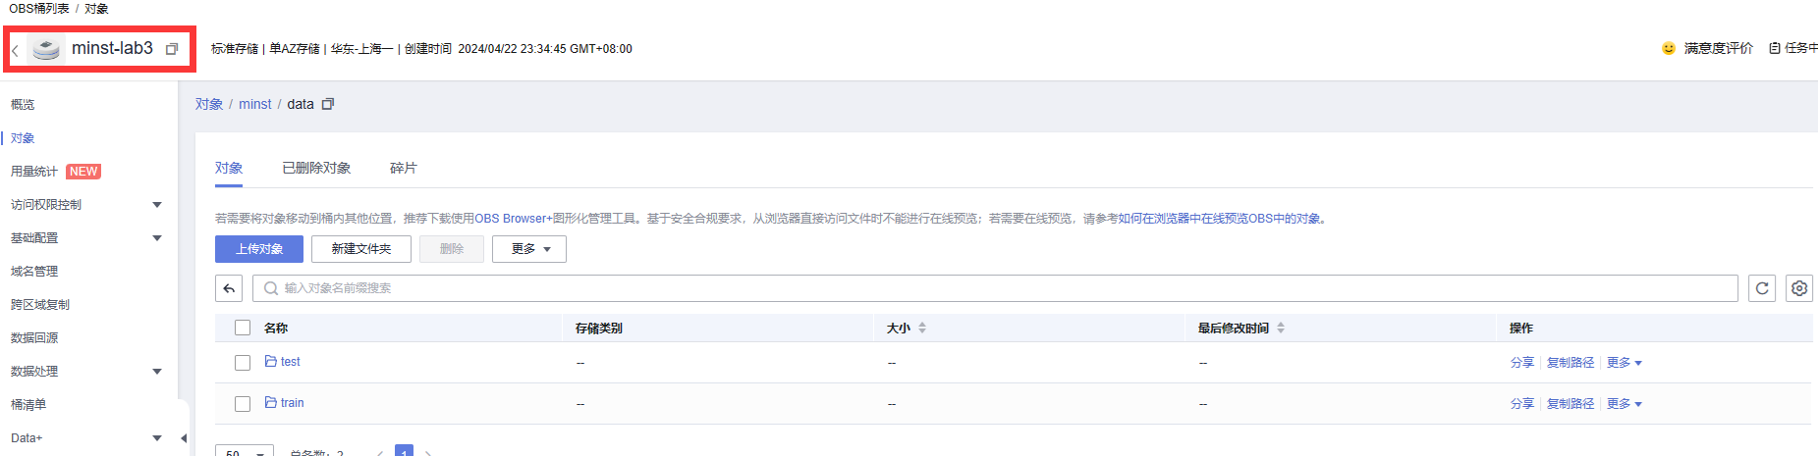
b) 根据原始数据生成训练数据和测试数据
# 数据集生成函数
def create_dataset(data_dir, training=True, batch_size=32, resize=(28, 28),
rescale=1/(255*0.3081), shift=-0.1307/0.3081, buffer_size=64):
#生成训练集和测试集的路径
data_train = os.path.join(data_dir, 'train') # train set
data_test = os.path.join(data_dir, 'test') # test set
#利用MnistDataset方法读取mnist数据集，如果training是True则读取训练集
ds = ms.dataset.MnistDataset(data_train if training else data_test)
#map方法是非常有效的方法，可以整体对数据集进行处理，resize改变数据形状，rescale进行归一化，HWC2CHW改变图像通道
ds = ds.map(input_columns=["image"], operations=[CV.Resize(resize), CV.Rescale(rescale, shift), CV.HWC2CHW()])
#利用map方法改变数据集标签的数据类型
ds = ds.map(input_columns=["label"], operations=C.TypeCast(ms.int32))
# shuffle是打乱操作，同时设定了batchsize的大小，并将最后不足一个batch的数据抛弃
ds = ds.shuffle(buffer_size=buffer_size).batch(batch_size, drop_remainder=True)

return ds
c) 定义网络结构
#定义模型结构，MindSpore中的模型时通过construct定义模型结构，在__init__中初始化各层的对象
class MLP(nn.Cell):
def __init__(self):
super(MLP, self).__init__()
self.relu = nn.ReLU()
self.flatten = nn.Flatten()
self.softmax = nn.Softmax()
self.fc1 = nn.Dense(784, 100)
self.fc2 = nn.Dense(100, 100)
self.fc3 = nn.Dense(100, 10)

def construct(self, x):
x = self.flatten(x)
x = self.relu(self.fc1(x))
x = self.relu(self.fc2(x))
x = self.fc3(x)
x = self.softmax(x)
return x
d) 定义训练函数
# 构建训练、验证函数进行模型训练和验证，提供数据路径，设定学习率，epoch数量
def train(data_dir, lr=0.01, momentum=0.9, num_epochs=10):
#调用函数，读取训练集
ds_train = create_dataset(data_dir)
#调用函数，读取验证集
ds_eval = create_dataset(data_dir, training=False)
#构建网络
net = MLP()
#设定loss函数
loss = nn.loss.SoftmaxCrossEntropyWithLogits(sparse=True, reduction='mean')
#设定优化器
opt = nn.Momentum(net.trainable_params(), lr, momentum)
#设定损失监控
loss_cb = LossMonitor(per_print_times=ds_train.get_dataset_size())
#编译形成模型
model = Model(net, loss, opt, metrics={'acc', 'loss'})
# 训练网络，dataset_sink_mode为on_device模式
model.train(num_epochs, ds_train, callbacks=[loss_cb], dataset_sink_mode=False)
#用验证机评估网络表现
metrics = model.eval(ds_eval, dataset_sink_mode=False)
#输出相关指标
print('Metrics:', metrics)
e) 定义main函数
#main函数负责调用之前定义的函数，完成整个训练验证过程
if __name__ == "__main__":
#argsparse是python的命令行解析的标准模块，可以通过命令行传入参数
import argparse
parser = argparse.ArgumentParser()
#设定训练数据路径
parser.add_argument('--data_url', required=False, default=None, help='Location of data.')
parser.add_argument('--train_url', required=False, default=None, help='Location of training outputs.')
args, unknown = parser.parse_known_args()
#调用train函数，训练并验证模型
train(data_path)

3) 模型训练和评估
使用MLP对MNIST数据集分类效果如下：
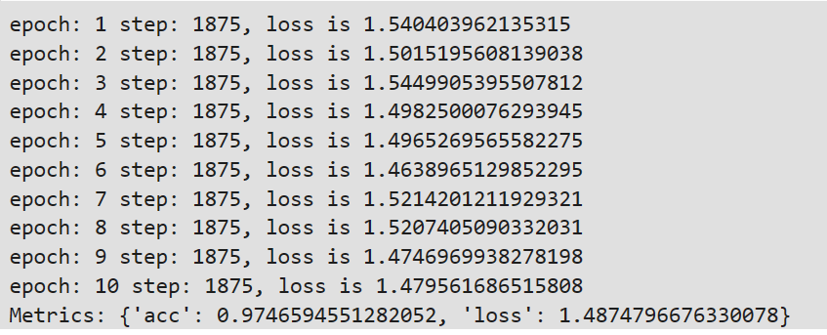
Ps. 也可以在本地编写好相关代码文件，然后上传至华为云上运行，相关资料请参考：使用自定义算法构建模型（手写数字识别）_AI开发平台ModelArts_快速入门 (huaweicloud.com)
四．实验要求：
（1）提交源代码及可执行文件。
（2）提交实验报告，内容包括：对代码的简单说明、运行结果的截图及说明、在训练完成之后使用网络进行批量预测等。
（3）更改实验的超参数或网络结构进行对比实验，记录实验结果差异并解释造成结果差异的成因。
注：如用更改了网络结构、使用其他训练技巧或使用了其他的激活或者优化函数（加分项），请加以说明。

调参思路：
（1）超参数：网络结构参数（不动）、训练参数（优化器、批量大小，学习率，训练轮次，损失函数）。实验主要是调整训练参数。
（2）训练时添加Dropout。
（3）添加Batch Normalization。
（4）需要将训练集分为：训练集和验证集。通过验证集上的准确率停止训练。
（5）数据增强。

实验三 (b) LeNet猫狗图像分类
一. 实验目的
利用ModelArts平台及MindSpore框架，编程实现LeNet神经网络算法；理解卷积神经网原理。
二．实验原理
在LeNet模型的经典实验中，卷积神经网络被证明能够更好的利用图像的结构信息。它包含了深度学习的基本模块：卷积层，池化层，全连接层。
下面定义了一个较简单的卷积神经网络。显示了其结构：输入的二维图像，先经过三次卷积层、池化层和Batch_norm，再经过全连接层，最后使用softmax分类作为输出层：
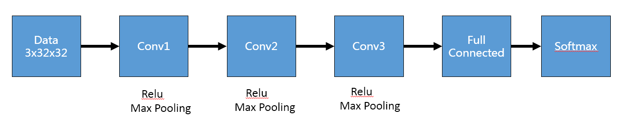
三．实验内容：
使用CIFAR10数据集。CIFAR10数据集包含60,000张32x32的彩色图片，10个类别，每个类包含6,000张。其中50,000张图片作为训练集，10000张作为验证集。
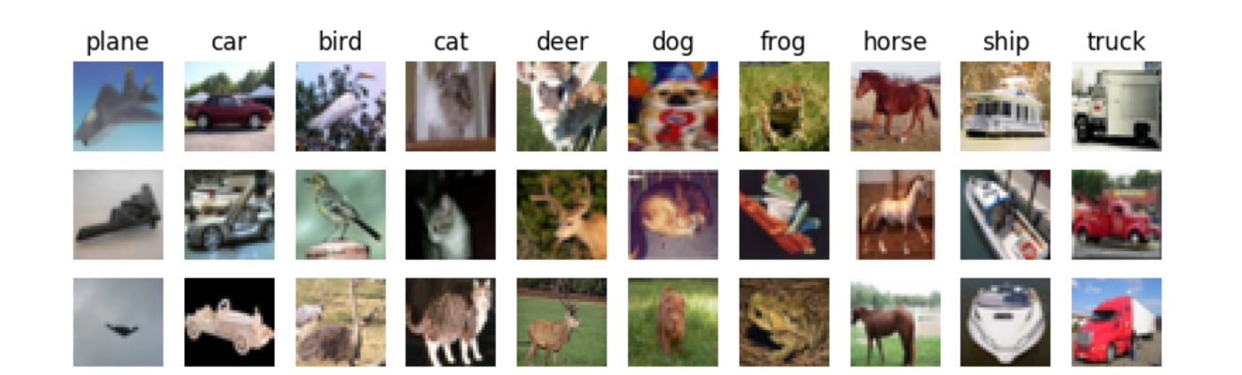
- 数据集准备
下载CIFAR10数据集，因为MindSpore框架提供API只能处理二进制版本，所以请下载二进制版本的数据集。并上传至OBS桶中相关文件夹，具体操作请参考实验三(a)。
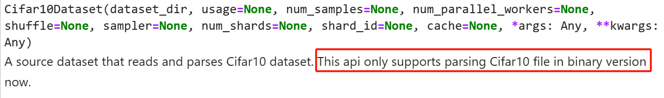
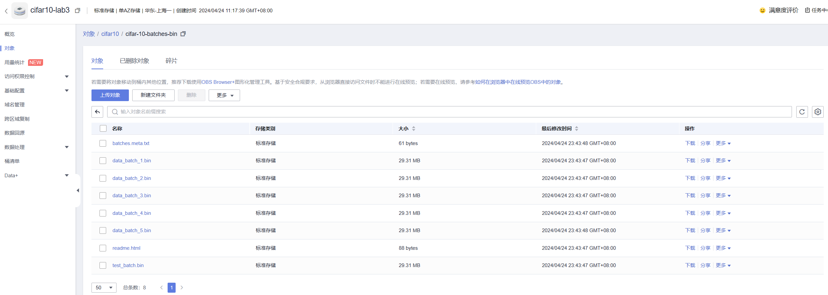
2) 编写代码：
创建相应Jupyter Notebook文件，具体操作参考实验a)。
a) 导入相关模块：
# 导入相关模块
import os
import mindspore as ms
import mindspore.context as context
#transforms.c_transforms用于通用型数据增强，vision.c_transforms用于图像类数据增强
import mindspore.dataset.transforms.c_transforms as C
import mindspore.dataset.vision.c_transforms as CV
#nn模块用于定义网络，model模块用于编译模型，callback模块用于设定监督指标
from mindspore import nn
from mindspore.train import Model
from mindspore.train.callback import LossMonitor
#设定运行模式为图模式，运行硬件为昇腾芯片
context.set_context(mode=context.GRAPH_MODE, device_target='GPU') # CPU, GPU
# 从OBS导入数据
import moxing
moxing.file.copy_parallel(src_url="obs://cifar10-lab3/cifar10/cifar-10-batches-bin", dst_url='CIFAR10/')
data_path = 'CIFAR10/'
b) 数据集构造模块：
#根据数据集存储地址，生成数据集
def create_dataset(data_dir, training=True, batch_size=32, resize=(32, 32),
rescale=1/(255*0.3081), shift=-0.1307/0.3081, buffer_size=64):
#生成路径
data_dir = os.path.join(data_dir)
#利用Cifar10Dataset方法读cifar10数据集，如果training是True则读取训练集
ds = ms.dataset.Cifar10Dataset(dataset_dir=data_dir, usage='train' if training else 'test')
#map方法是非常有效的方法，可以整体对数据集进行处理，resize改变数据形状，rescale进行归一化，HWC2CHW改变图像通道
ds = ds.map(input_columns=["image"], operations=[CV.Resize(resize), CV.Rescale(rescale, shift), CV.HWC2CHW()])
#利用map方法改变数据集标签的数据类型
ds = ds.map(input_columns=["label"], operations=C.TypeCast(ms.int32))
# shuffle是打乱操作，同时设定了batchsize的大小，并将最后不足一个batch的数据抛弃
ds = ds.shuffle(buffer_size=buffer_size).batch(batch_size, drop_remainder=True)

return ds
c) 定义网络结构：
#定义模型结构，MindSpore中的模型时通过construct定义模型结构，在__init__中初始化各层的对象
class LeNet5(nn.Cell):
def __init__(self):
super(LeNet5, self).__init__()
#定义卷积层，ReLU激活函数，平坦层和全连接层
#conv2d的输入通道为3维，输出为6维，卷积核尺寸为5*5，步长为1，不适用padding
self.conv1 = nn.Conv2d(3, 6, 5, stride=1, pad_mode='valid')
self.conv2 = nn.Conv2d(6, 16, 5, stride=1, pad_mode='valid')
self.relu = nn.ReLU()
self.pool = nn.MaxPool2d(kernel_size=2, stride=2)
self.flatten = nn.Flatten()
self.fc1 = nn.Dense(400, 120)
self.fc2 = nn.Dense(120, 84)
self.fc3 = nn.Dense(84, 10)
#构建Lenet5架构，x代表网络的输入
def construct(self, x):
x = self.relu(self.conv1(x))
x = self.pool(x)
x = self.relu(self.conv2(x))
x = self.pool(x)
x = self.flatten(x)
x = self.fc1(x)
x = self.fc2(x)
x = self.fc3(x)

return x
d) 编写训练函数：
# 构建训练、验证函数进行模型训练和验证，提供数据路径，设定学习率，epoch数量
def train(data_dir, lr=0.01, momentum=0.9, num_epochs=10):
#调用函数，读取训练集
ds_train = create_dataset(data_dir)
#调用函数，读取验证集
ds_eval = create_dataset(data_dir, training=False)
#构建网络
net = LeNet5()
#设定loss函数
loss = nn.loss.SoftmaxCrossEntropyWithLogits(sparse=True, reduction='mean')
#设定优化器
opt = nn.Momentum(net.trainable_params(), lr, momentum)
#设定损失监控
loss_cb = LossMonitor(per_print_times=ds_train.get_dataset_size())
#编译形成模型
model = Model(net, loss, opt, metrics={'acc', 'loss'})
# 训练网络，dataset_sink_mode为on_device模式
model.train(num_epochs, ds_train, callbacks=[loss_cb], dataset_sink_mode=False)
#用验证机评估网络表现
metrics = model.eval(ds_eval, dataset_sink_mode=False)
#输出相关指标
print('Metrics:', metrics)
e) 进行训练：
#main函数负责调用之前定义的函数，完成整个训练验证过程
if __name__ == "__main__":
#argsparse是python的命令行解析的标准模块，可以通过命令行传入参数
import argparse
parser = argparse.ArgumentParser()
#设定训练数据路径
parser.add_argument('--data_url', required=False, default=None, help='Location of data.')
parser.add_argument('--train_url', required=False, default=None, help='Location of training outputs.')
args, unknown = parser.parse_known_args()
#调用train函数，训练并验证模型
train(data_path)

3） 模型训练和评估
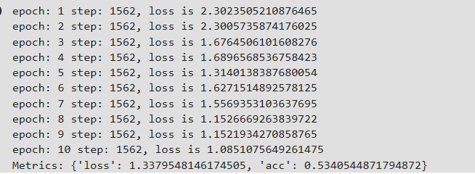
请同学们尝试使用不同的优化方式，并对超参数进行一定的调整，来提高准确率。
四. 实验要求
（1）提交源代码及可执行文件。
（2）提交实验报告，内容包括：对代码的简单说明、运行结果的截图及说明、在训练完成之后使用网络进行批量预测等。
（3）更改实验的超参数或网络结构进行对比实验，记录实验结果差异并解释造成结果差异的成因。
注：如用更改了网络结构、使用其他训练技巧或使用了其他的激活或者优化函数（加分项），请加以说明。
注意：实验报告中，需指明模型使用的激活函数和优化器，以及其他的超参数，并与相应的源码对应。

调参思路：
（1）超参数：网络结构参数（不动）、训练参数（优化器、批量大小，学习率，训练轮次，损失函数）。实验主要是调整训练参数。
（2）训练时添加Dropout。
（3）添加Batch Normalization。
（4）需要将训练集分为：训练集和验证集。通过验证集上的准确率停止训练。
（5）数据增强。

